**Графики тестируемых функций**

Автор: Юрий Кондратов, Бураханова Алена, Казарян Михаил

1. Гладкая функция

|  |  |  |
| --- | --- | --- |
|  |  |  |
| Глобальный минимум |  |  |

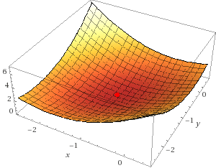

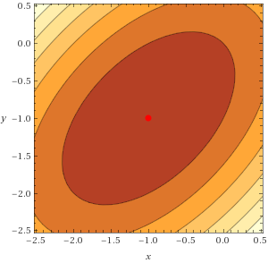

1. Гладкая функция

|  |  |  |
| --- | --- | --- |
|  |  |  |
| Глобальный минимум |  |  |

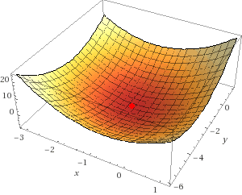

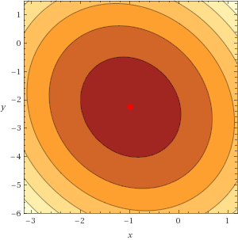

1. Гладкая функция

|  |  |  |
| --- | --- | --- |
|  |  |  |
| Глобальный минимум |  |  |

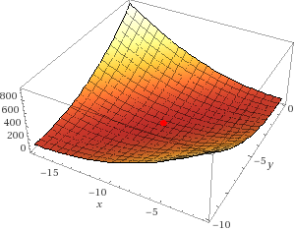

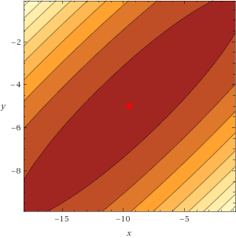

1. Гладкая функция

|  |  |  |
| --- | --- | --- |
|  |  |  |
| Глобальный минимум |  |  |

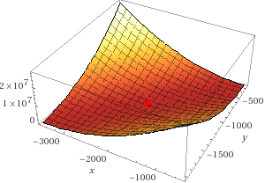

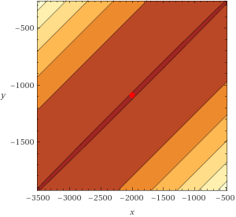

1. Гладкая функция

|  |  |  |
| --- | --- | --- |
|  |  |  |
| Глобальный минимум |  |  |

1. Гладкая функция

|  |  |  |
| --- | --- | --- |
|  |  |  |
| Глобальный минимум |  |  |
|  |  |
| Седловая точка |  |  |

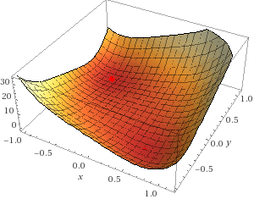

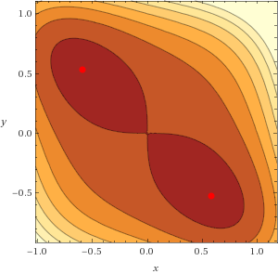

1. Гладкая функция

|  |  |  |
| --- | --- | --- |
|  |  |  |
| Глобальный минимум |  |  |
|  |  |
| Седловая точка |  |  |

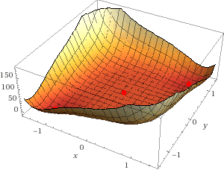

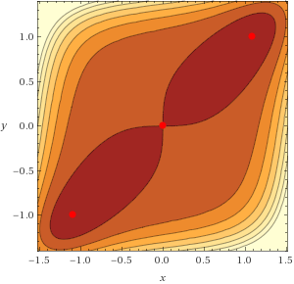

1. Гладкая функция

Глобальный минимум:

|  |  |  |
| --- | --- | --- |
|  |  |  |
| Глобальный минимум |  |  |
|  |  |
|  |  |
| Седловая точка |  |  |
|  |  |

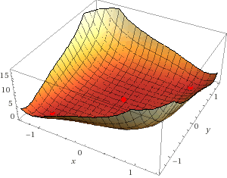

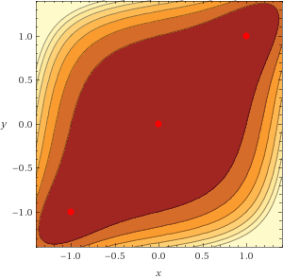

1. Гладкая функция

|  |  |  |
| --- | --- | --- |
|  |  |  |
| Глобальный минимум |  |  |
|  |  |
| Локальный минимум |  |  |
| Седловая точка |  |  |
|  |  |

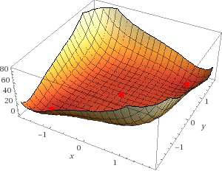

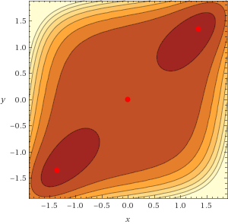

1. Гладкая функция

|  |  |  |
| --- | --- | --- |
|  |  |  |
| Глобальный минимум |  |  |
|  |  |
| Локальный минимум |  |  |
|  |  |
| Локальный максимум |  |  |
| Седловая точка |  |  |
|  |  |
|  |  |
|  |  |

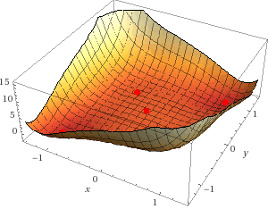

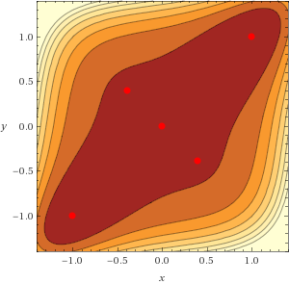

1. Гладкая функция (функция Химмельбау)

|  |  |  |
| --- | --- | --- |
|  |  |  |
| Глобальный минимум |  |  |
|  |  |
|  |  |
|  |  |
| Локальный максимум |  |  |
| Седловая точка |  |  |
|  |  |
|  |  |
|  |  |

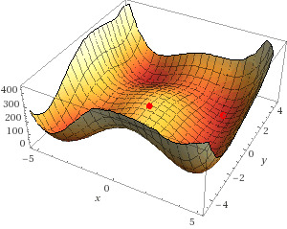

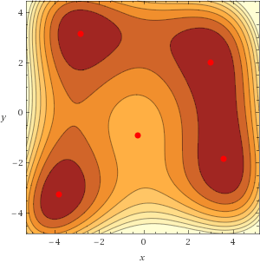

1. Гладкая функция

, где

Глобальный минимум:

|  |  |  |
| --- | --- | --- |
|  |  |  |
| Глобальный минимум |  |  |

1. Гладкая функция (функция Бранина)

|  |  |  |
| --- | --- | --- |
|  |  |  |
| Глобальный минимум |  |  |
|  |  |
|  |  |

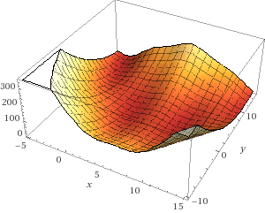

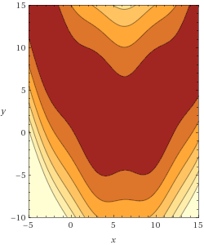 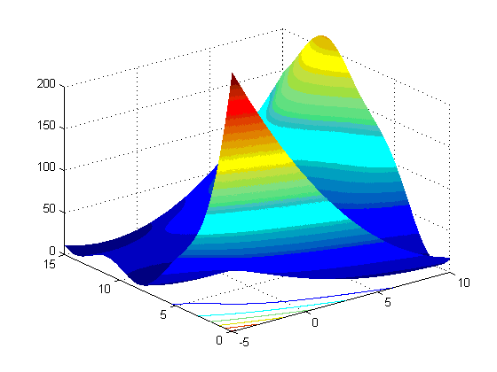

1. Модифицированная гладкая функция (функция МакКормика)

|  |  |  |
| --- | --- | --- |
|  |  |  |
| Глобальный минимум |  |  |

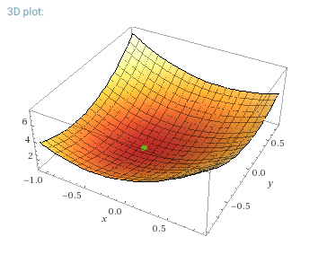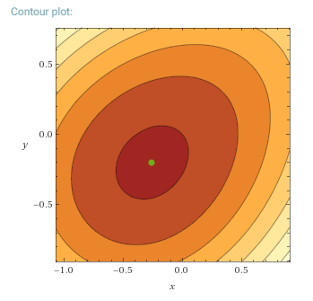

1. Гладкая функция (функция Матиаса)

|  |  |  |
| --- | --- | --- |
|  |  |  |
| Глобальный минимум |  |  |

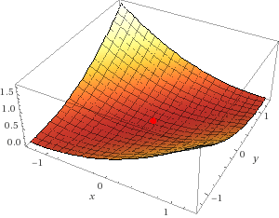

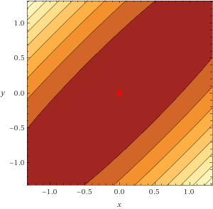

1. Гладкая функция(функция Кин)

|  |  |  |
| --- | --- | --- |
|  |  |  |
| Глобальные минимумы |  |  |
| Глобальные минимумы |  |  |

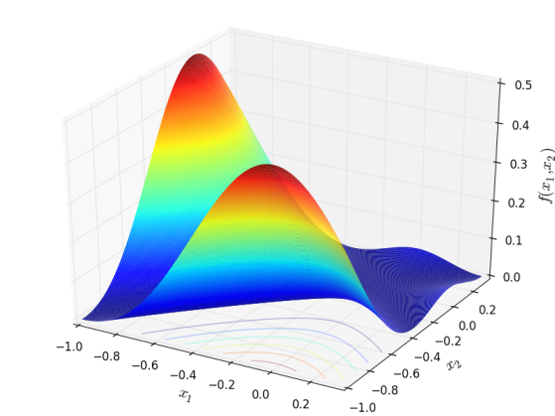

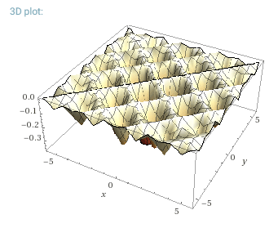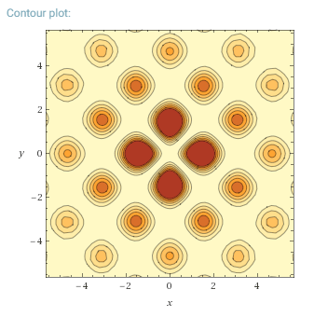

1. Модифицированная гладкая функция XinSheYang04:

|  |  |  |
| --- | --- | --- |
|  |  |  |
| Глобальный минимум |  |  |

Очень много локальных экстремумов

1. Гладкая функция(функция Зеттла)

|  |  |  |
| --- | --- | --- |
|  |  |  |
| Глобальный минимум |  |  |
| Седловая точка |  |  |
| Локальный максимум |  |  |

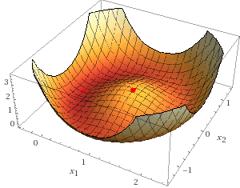

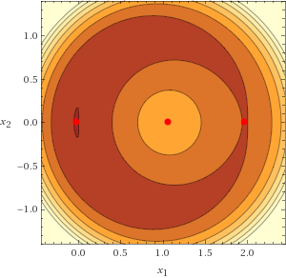

1. Гладкая функция(функция Биля)

|  |  |  |
| --- | --- | --- |
|  |  |  |
| Глобальный минимум |  |  |
| Седловая точка |  |  |
|  |  |

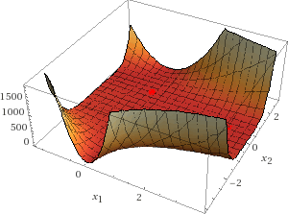

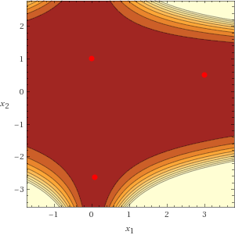

1. Гладкая функция (функция Колвилля):

|  |  |  |
| --- | --- | --- |
|  |  |  |
| Глобальный минимум |  |  |

1. Гладкая функция:

|  |  |  |
| --- | --- | --- |
|  |  |  |
| Глобальный минимум |  |  |

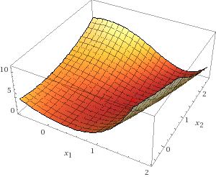

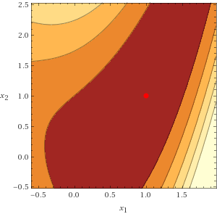

1. Гладкая функция

|  |  |  |
| --- | --- | --- |
|  |  |  |
| Глобальный минимум |  |  |

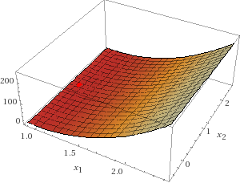

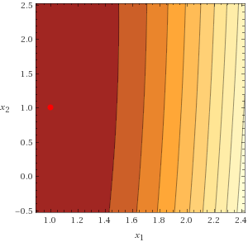

1. Гладкая функция

|  |  |  |
| --- | --- | --- |
|  |  |  |
| Глобальный минимум |  |  |

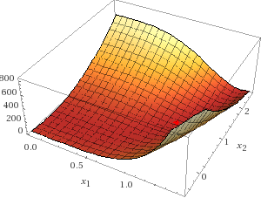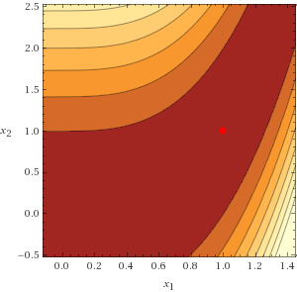

1. Гладкая функция

|  |  |  |
| --- | --- | --- |
|  |  |  |
| Глобальный минимум |  |  |

1. Гладкая функция

|  |  |  |
| --- | --- | --- |
|  |  |  |
| Глобальный минимум |  |  |

1. Гладкая функция (сферическая)

|  |  |  |
| --- | --- | --- |
|  |  |  |
| Глобальный минимум |  |  |

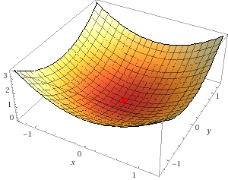

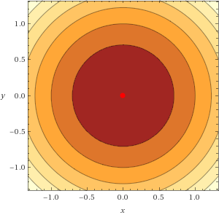

1. Гладкая функция (функция Нестерова Чебышева-Розенброка 1)

|  |  |  |
| --- | --- | --- |
|  |  |  |
| Глобальный минимум |  |  |

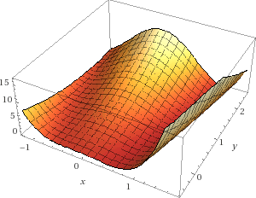

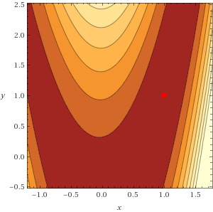

1. Гладкая функция (функция Розенброка)

|  |  |  |
| --- | --- | --- |
|  |  |  |
| Глобальный минимум |  |  |

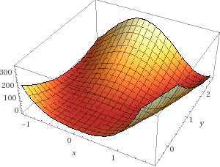

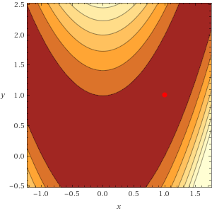

1. Гладкая функция(функция Бохачевского):

|  |  |  |
| --- | --- | --- |
|  |  |  |
| Глобальный минимум |  |  |

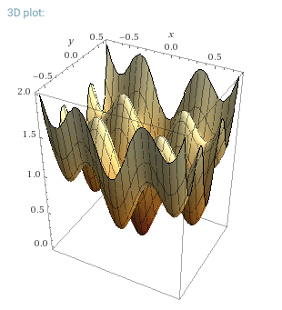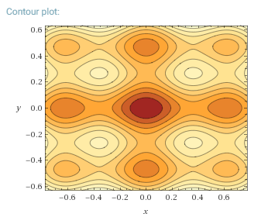

1. Гладкая функция:

|  |  |  |
| --- | --- | --- |
|  |  |  |
| Глобальный минимум |  |  |

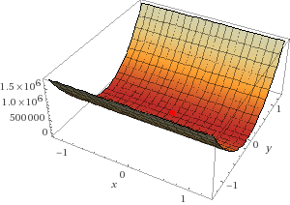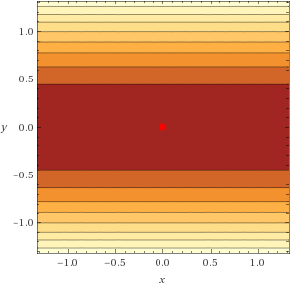

1. Гладкая функция (Голдштейна-Прайса):

|  |  |  |
| --- | --- | --- |
|  |  |  |
| Глобальный минимум |  |  |
| Локальный минимум |  |  |
|  |  |
|  |  |
| Локальный максимум |  |  |

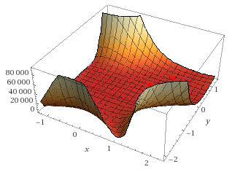

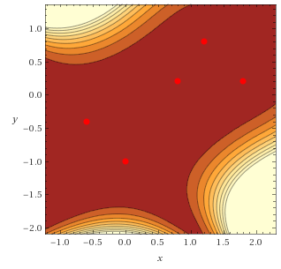

1. Негладкая функция (Букин06):

|  |  |  |
| --- | --- | --- |
|  |  |  |
| Глобальный минимум |  |  |

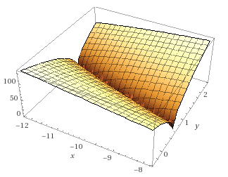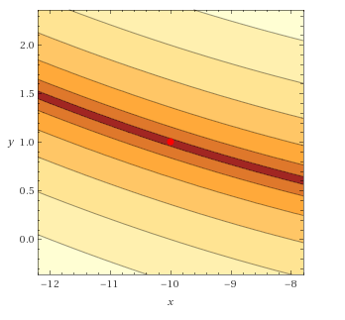

1. Гладкая функция (Cosine Mixture):

|  |  |  |
| --- | --- | --- |
|  |  |  |
| Глобальный минимум |  | (n=2) |
| Глобальный минимум |  | (n=4) |

Эта функция имеет множество локальных минимумов.

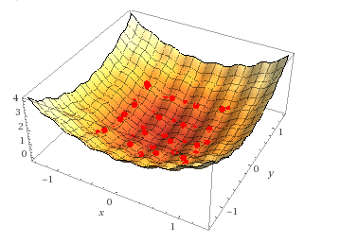

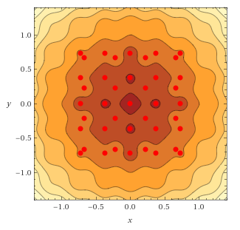

1. Гладкая функция (Bukin02):

|  |  |  |
| --- | --- | --- |
|  |  |  |
| Глобальный минимум |  |  |

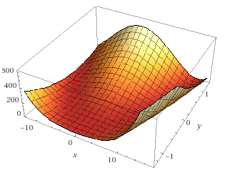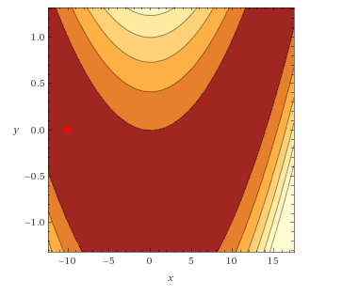

1. Негладкая функция (BartelsConn):

|  |  |  |
| --- | --- | --- |
|  |  |  |
| Глобальный минимум |  |  |

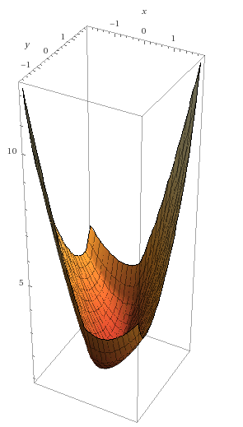

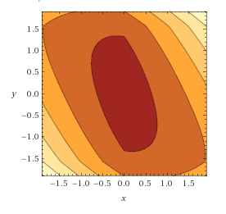

1. Гладкая функция (Price04):

|  |  |  |
| --- | --- | --- |
|  |  |  |
| Глобальный минимум |  |  |
|  |  |
|  |  |

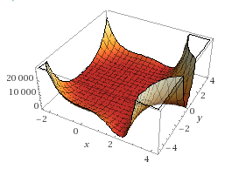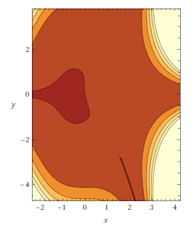

37. Гладкая функция Three Hump Camel:

|  |  |  |
| --- | --- | --- |
|  |  |  |
| Глобальный минимум |  |  |

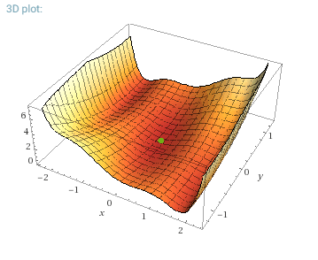

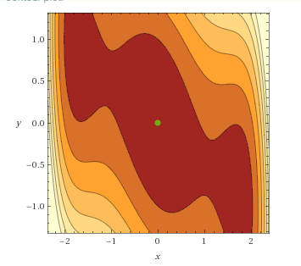

38. Гладкая функция Six Hump Camel:

|  |  |  |
| --- | --- | --- |
|  |  |  |
| Глобальный минимум |  |  |

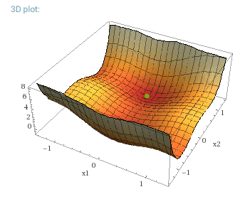

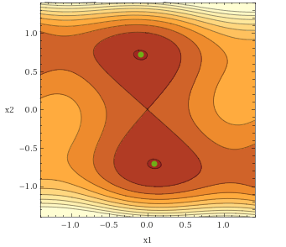

39. Гладкая функция Branin01:

|  |  |  |
| --- | --- | --- |
|  |  |  |
| Глобальный минимум |  |  |

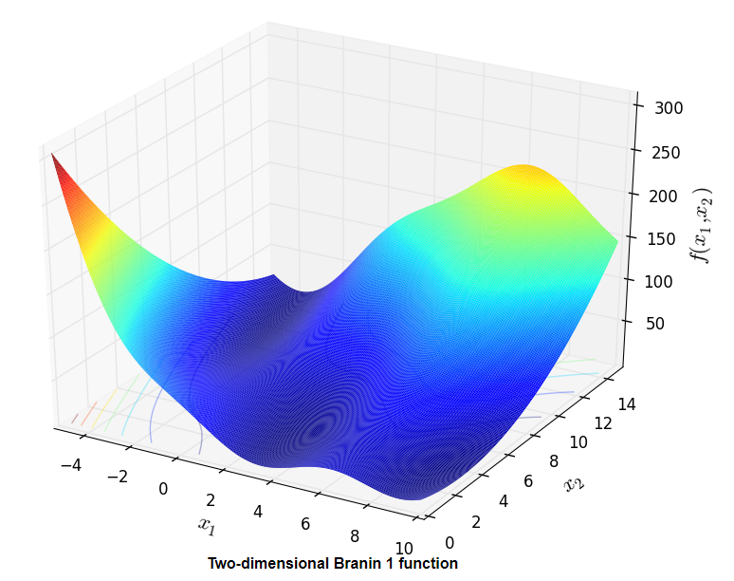

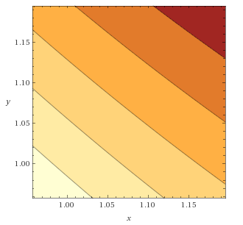

40. Гладкая функция Branin02:

|  |  |  |
| --- | --- | --- |
|  |  |  |
| Глобальный минимум |  |  |

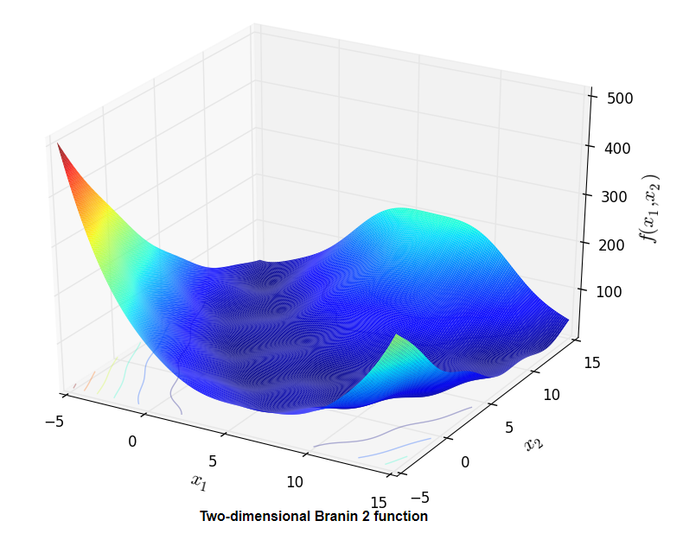

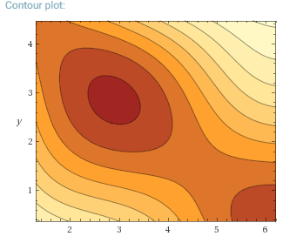

41. RotatedEllipse01:

|  |  |  |
| --- | --- | --- |
|  |  |  |
| Глобальный минимум |  |  |

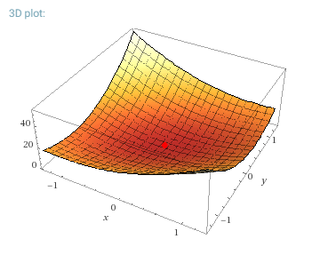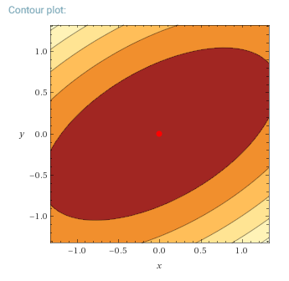

42. Гладкая функция Egg Crate:

|  |  |  |
| --- | --- | --- |
|  |  |  |
| Глобальный минимум |  |  |

Эта функция имеет большое количество локальных экстремумов

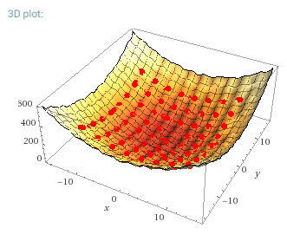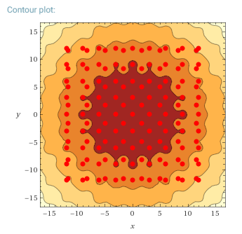

43. Гладкая функция RotatedEllipse02:

|  |  |  |
| --- | --- | --- |
|  |  |  |
| Глобальный минимум |  |  |

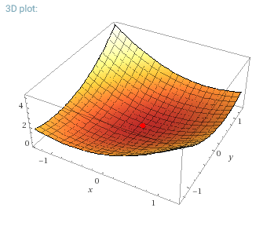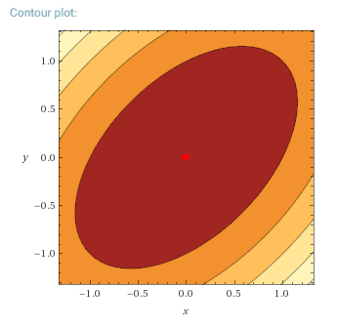

44. Гладкая функция Bird:

|  |  |  |
| --- | --- | --- |
|  |  |  |
| Глобальный минимум |  |  |
| Глобальный минимум |  |  |

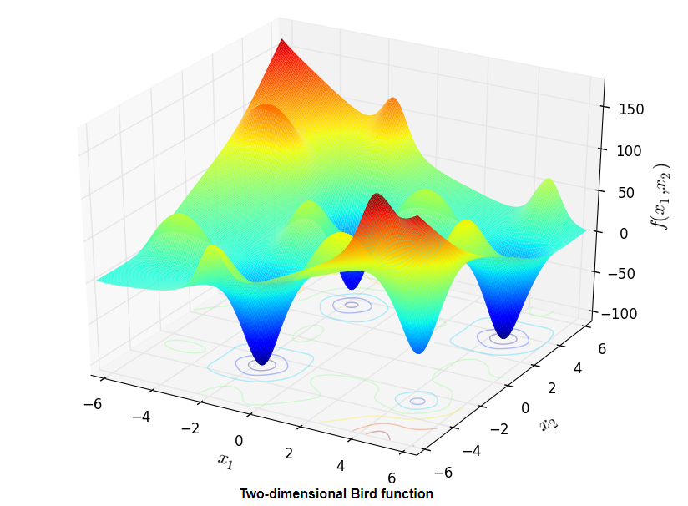

45. Гладкая функция Hosaki:

|  |  |  |
| --- | --- | --- |
|  |  |  |
| Глобальные минимумы |  |  |
| Локальные минимумы |  |  |

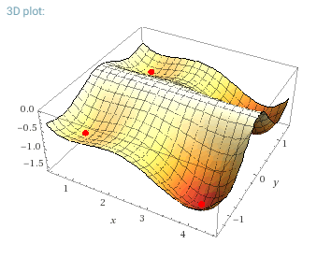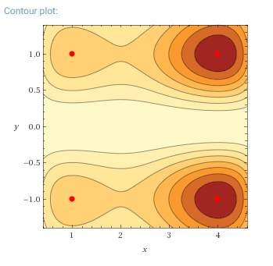

46. Гладкая функция El-Attar-Vidyasagar-Dutta:

|  |  |  |
| --- | --- | --- |
|  |  |  |
| Глобальный минимум |  |  |
| Локальный минимум |  |  |
| Локальный минимум |  |  |
| Локальный минимум |  |  |

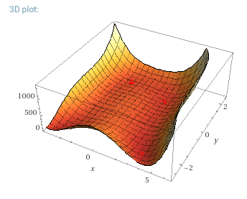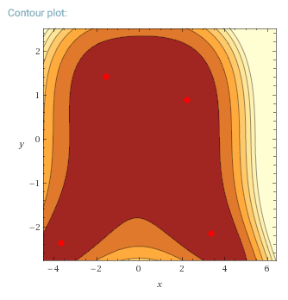

47. Гладкая функция Ursem01:

|  |  |  |
| --- | --- | --- |
|  |  |  |
| Глобальные минимумы |  |  |

Функция имеет бесконечное число глобальных минимумов.

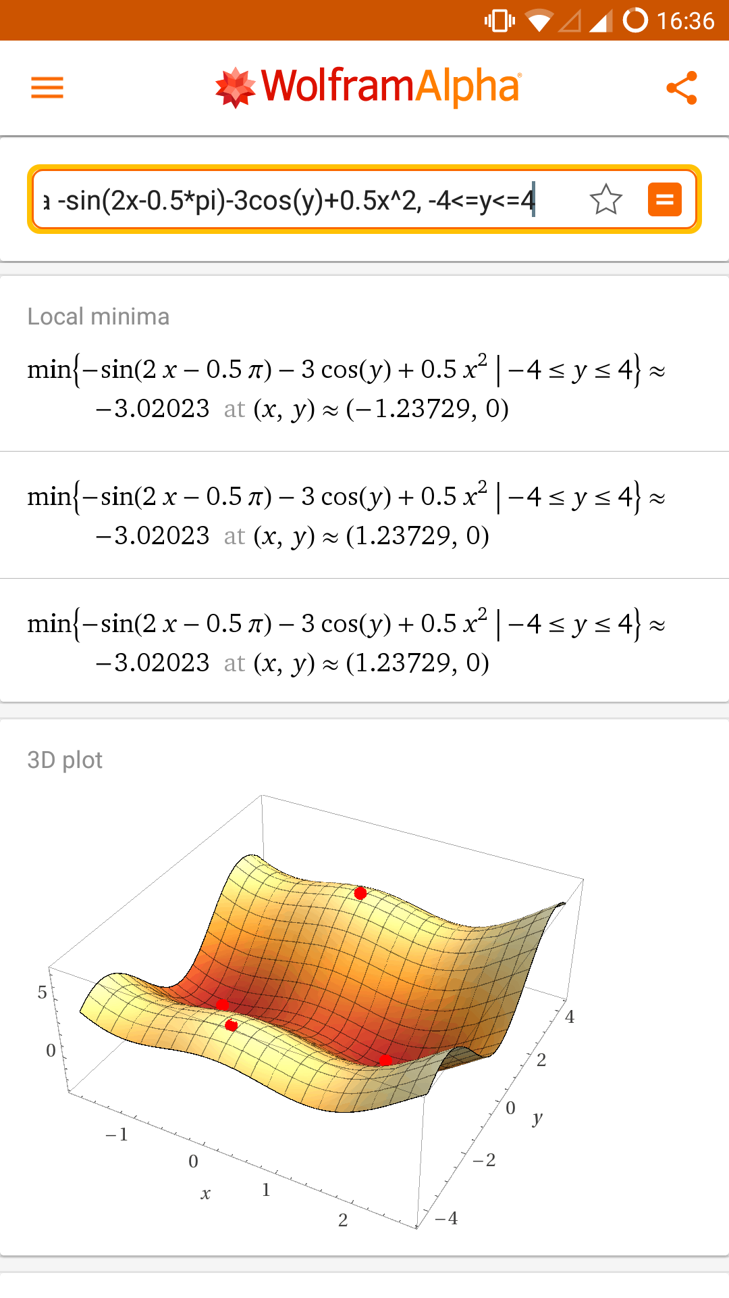

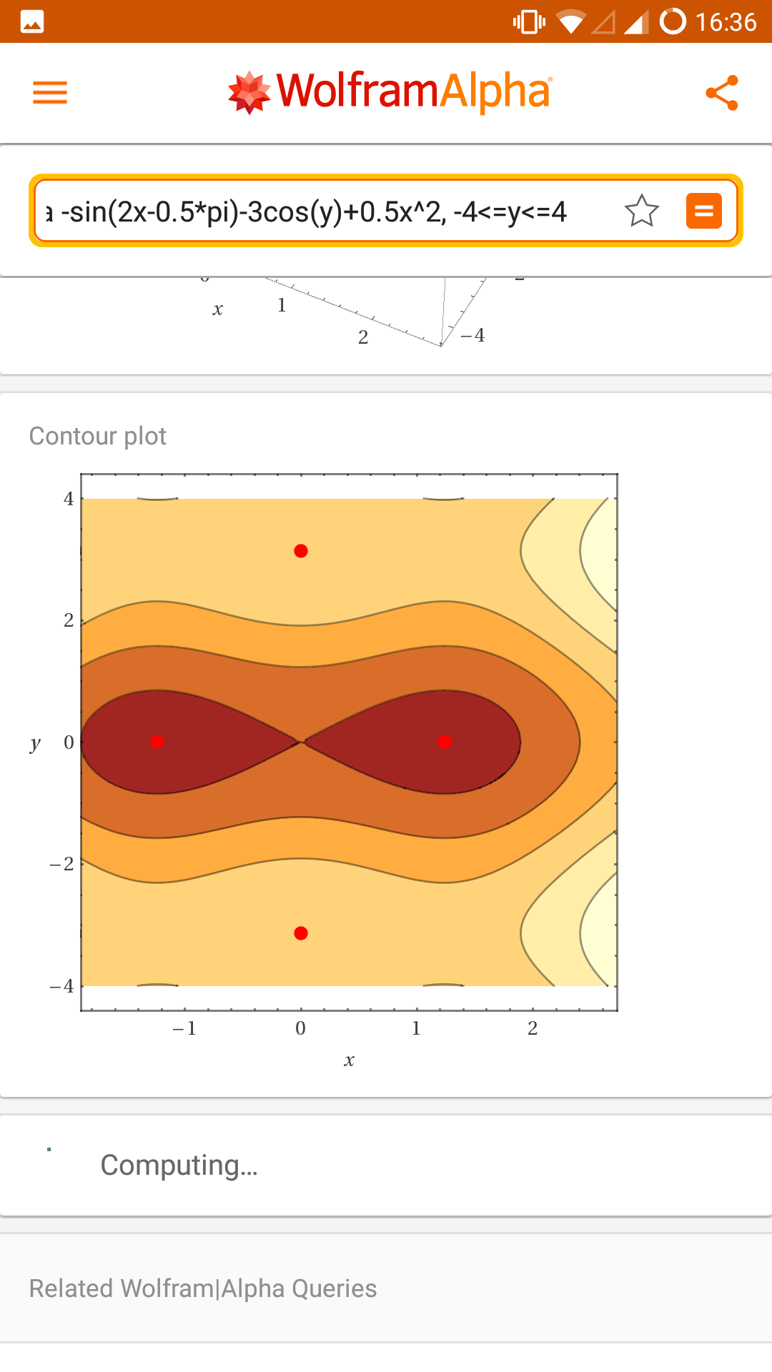

48. Негладкая функция Alpine01:

|  |  |  |
| --- | --- | --- |
|  |  |  |
| Глобальный минимум |  |  |

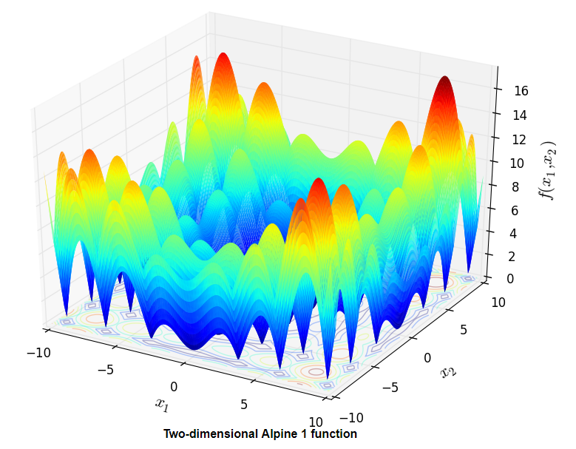

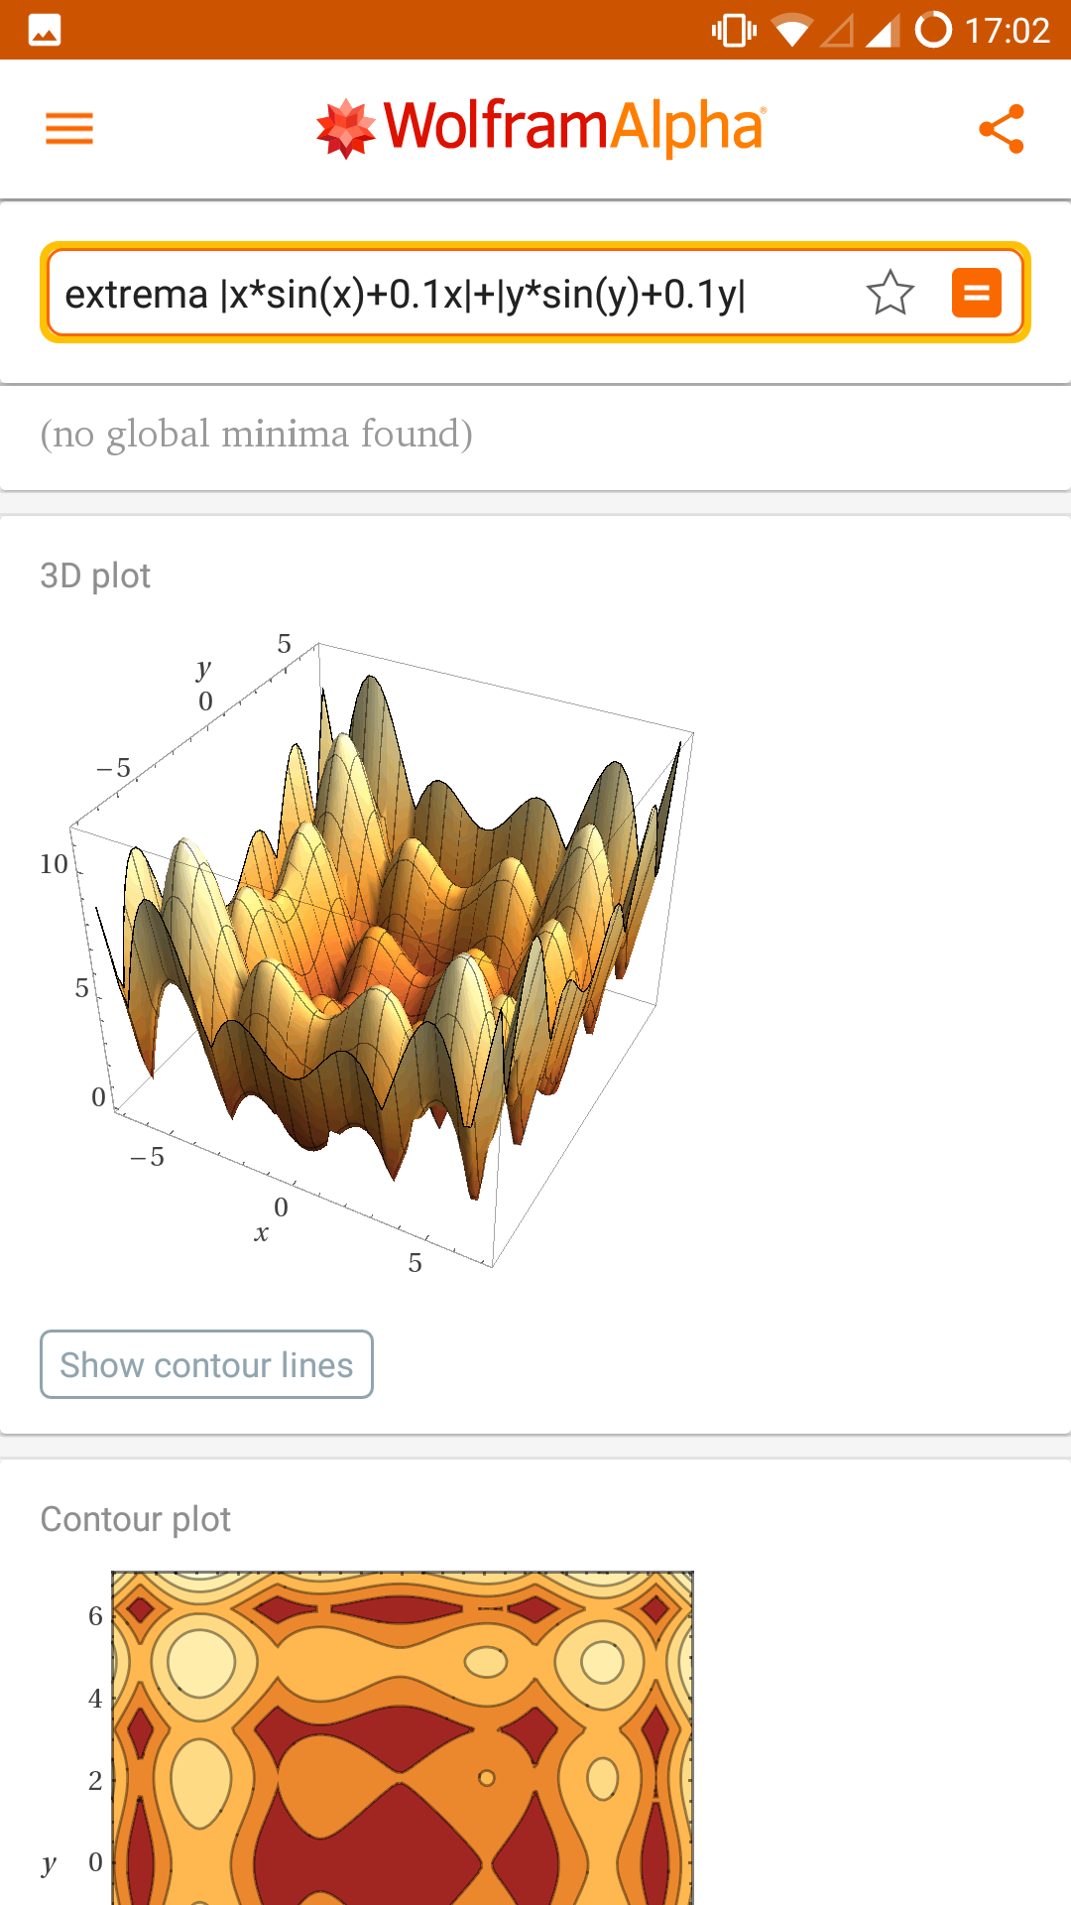

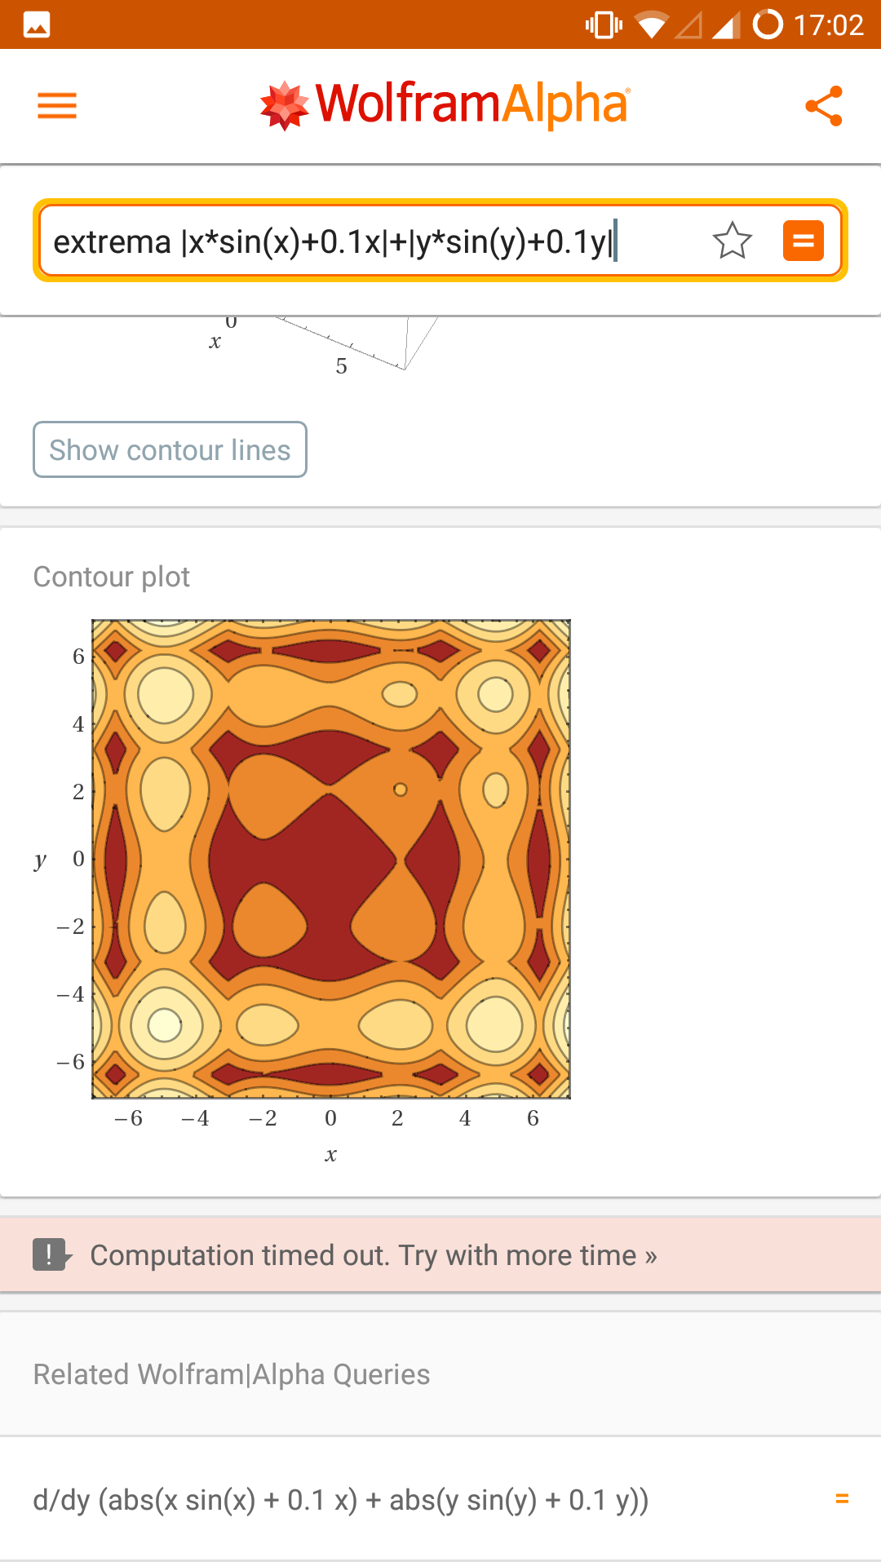

49. Гладкая функция Levy13:

|  |  |  |
| --- | --- | --- |
|  |  |  |
| Глобальный минимум |  |  |

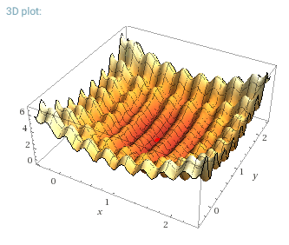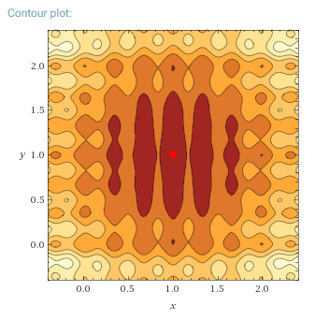

50. Негладкая функция Mishra08:

|  |  |  |
| --- | --- | --- |
|  |  |  |
| Глобальные минимумы |  |  |
| Глобальные минимумы |  |  |
| Глобальные минимумы |  |  |

Эта функция имеет бесконечное количество глобальных минимумов

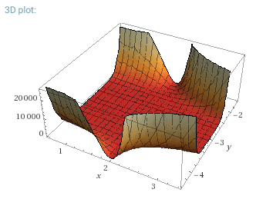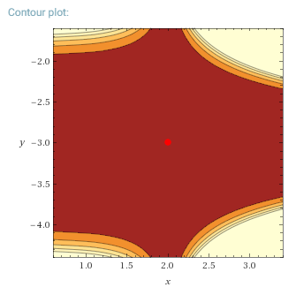

Источники:

1. <http://www.optimization-online.org/DB_FILE/2011/02/2923.pdf>
2. <https://en.wikipedia.org/wiki/Test_functions_for_optimization>
3. <http://www.geatbx.com/docu/fcnindex-01.html>
4. <http://infinity77.net/global_optimization/test_functions.html>
5. ‘Applied nonlinear programming’, - David M. Himmelblau, 1972.